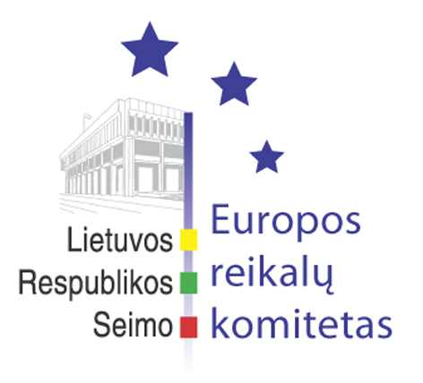
Europos reikalų komiteto pranešimas žiniasklaidai

2009-09-23

Europos reikalų komitete paminėta Lietuvos žydų genocido diena

2009 m. rugsėjo 23 d. Seimo Europos reikalų komitete prieš pradedant posėdį tylos minute buvo pagerbtos Lietuvos žydų genocido aukos.
Tylos minute pagerbti holokausto aukas pasiūlė posėdžio pirmininkas, Europos reikalų komiteto pirmininko pavaduotojas Petras Auštrevičius.

Parengė:
Europos reikalų komiteto biuro patarėjas
Julijus Glebovas, 2396861, Julijus.Glebovas@lrs.lt

